AgroMonitor/Thị trường Cà phê
Tin NGÀY 27.11.2013

CÔNG TY CỔ PHẦN PHÂN TÍCH VÀ DỰ BÁO THỊ TRƯỜNG VIỆT NAM
Địa chỉ: P1604, Toà nhà 101 Láng Hạ, Q. Đống Đa, Hà Nội
Tel: +84 4 66741395/Fax: +84 4 62730190 | Website: www.agromonitor.vn

Chuyên gia Phân tích
Nguyễn Thị Lan Hương/Phạm Văn Hanh
Điện thoại: 0968.255.152
Email: pvhanh.agromonitor@gmail.com

Thị trường thế giới
+ Trên sàn Liffe tại London, chốt phiên giao đêm qua (26/11), giá cà phê Robusta đột ngột tăng mạnh. Cụ thể, giá Robusta giao tháng 11 tăng 27 USD/tấn, tương đương 1,74% lên mức 1.581 USD/tấn; giá giao tháng 1/2014 tăng 37 USD/tấn, tương đương 2,36% lên mức 1.603 USD/tấn; các kỳ hạn khác giá tăng trên 1,8%.
Diễn biến giá cà phê Robusta trên thị trường London và cà phê Arabica trên thị trường New York, USD/tấn
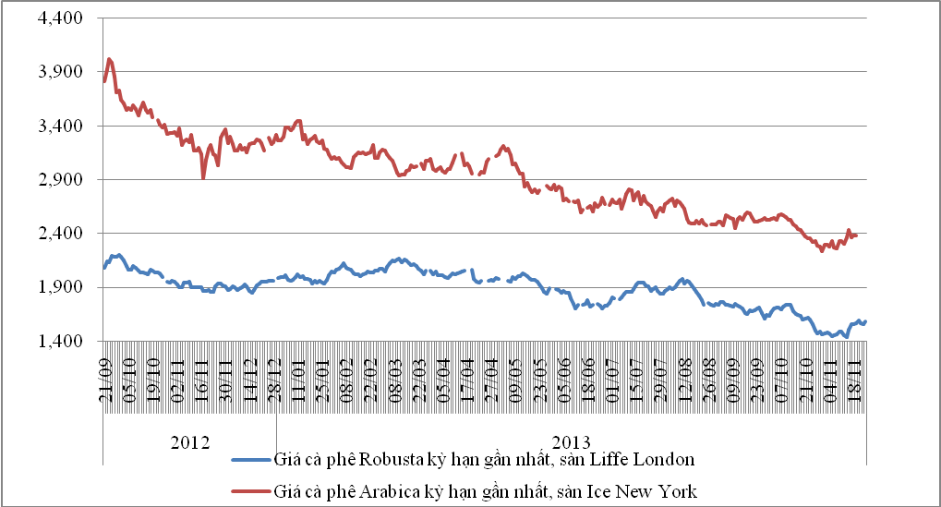
*Nguồn: AgroMomitor tổng hợp
+ Trên sàn ICE tại New York, giá cà phê Arabica tiếp tục có phiên tăng thứ 2 liên tiếp. Cụ thể, kỳ hạn giao tháng 12 tăng 0,05% lên mức 108,15 cent/lb (tương đương 2384 USD/tấn); kỳ hạn giao tháng 3 tăng 0,18% lên mức 108,75 cent/lb (tương đương 2398 USD/tấn); giá các kỳ hạn khác tăng trên 0,2%.
Diễn biến giá cà phê Robusta trên thị trường London, USD/tấn
Kỳ hạn/Ngày | 26/11 | 25/11 | 22/11 | 21/11 | 20/11
Tháng 11/2013 | 1581 | 1554 | 1564 | 1587 | 1567
Tháng 1/2014 | 1603 | 1566 | 1576 | 1559 | 1579
Diến biến giá cà phê Arabica trên thị trường New York, cent/lb
Kỳ hạn/Ngày | 26/11 | 25/11 | 22/11 | 21/11 | 20/11
Tháng 12/2013 | 108,15 | 108,10 | 107,10 | 110,45 | 107,35
Tháng 3/2014 | 108,75 | 108,55 | 107,50 | 111,40 | 110,20
+ Tại thị trường châu Âu, ngày 25/11, giá cà phê Arabica dịu nhẹ của Colombia và cà phê Arabica của Brazil tăng lần lượt 0,36 cent/lb và 0,35 cent/lb so với ngày 22/11 lên mức giá tương ứng 122,22 cent/lb và 104,23 cent/lb. Giá Robusta thì giảm 0,17 cent/lb xuống mức 80,31 cent/lb.
Diến biến giá cà phê trên thị trường châu Âu, cent/lb
Chủng loại/Ngày | 25/11 | 22/11 | 21/11 | 20/11 | 19/11
Arabica dịu nhẹ của Colombia | 122,22 | 121,86 | 124,46 | 125,14 | 123,89
Arabica của Brazil | 104,23 | 103,88 | 106,36 | 105,62 | 104,24
Robusta | 80,31 | 80,48 | 81,66 | 81,14 | 80,30
*Nguồn: AgroMomitor tổng hợp theo ICO
+ Tại thị trường Mỹ, ngày 25/11, giá cà phê Arabica dịu nhẹ của Colombia và Arabica của Brazil duy trì mức giá không đổi so với ngày 22/11 tương ứng 124,50 cent/lb và 197,50 cent/lb. Giá Robusta giảm 0,5 cent/lb xuống mức giá 87,67 cent/lb.
Diến biến giá cà phê trên thị trường Mỹ, cent/lb
Chủng loại/Ngày | 25/11 | 22/11 | 21/11 | 20/11 | 19/11
Arabica dịu nhẹ của Colombia | 124,50 | 124,50 | 127,50 | 126,25 | 124,50
Arabica của Brazil | 97,50 | 97,50 | 102,50 | 101,25 | 99,50
Robusta | 87,67 | 88,17 | 89,17 | 88,17 | 87,67
*Nguồn: AgroMomitor tổng hợp theo ICO
+ Theo số liệu mới nhất của ICE, tính đến ngày 26/11 tồn kho thuần cà phê Arabica tại các cảng của Mỹ và một số nước Châu Âu duy trì ở mức 2.687.829 bao (60 kg/bao), tương đương 161.278 tấn, giảm 140 bao so với ngày 25/11.
Tồn kho cà phê Arabica thuộc sàn Ice New York tại một số cảng đến ngày 26/11/2013, bao (1bao = 60kg)
Xuất xứ/Cảng | Antwerp (Bỉ) | Barcelona (Tây Ban Nha) | Hamburg/Bremen (Đức) | Houston (Mỹ) | Miami (Mỹ) | New Orleans | New York | Tổng
Brazil | 0 | 0 | 0 | 0 | 0 | 234 | 0 | 234
Burundi | 74.644 | 0 | 91.705 | 0 | 0 | 0 | 1.707 | 168.056
Colombia | 5 | 0 | 0 | 0 | 0 | 0 | 5.523 | 5.528
Costa Rica | 2.200 | 0 | 0 | 0 | 0 | 0 | 1.025 | 3.225
El Salvador | 27.202 | 0 | 2.900 | 0 | 250 | 250 | 10.245 | 40.847
Guatemala | 56.420 | 0 | 2.055 | 775 | 0 | 0 | 8.148 | 67.398
Honduras | 523.974 | 550 | 39.533 | 47.065 | 30.984 | 4.732 | 126.959 | 773.797
India | 62.330 | 0 | 33.448 | 0 | 0 | 0 | 1.600 | 97.378
Mexico | 341.249 | 0 | 11.017 | 126.725 | 0 | 1.750 | 160.024 | 640.765
Nicaragua | 168.324 | 0 | 500 | 0 | 0 | 0 | 4.165 | 172.989
Peru | 377.678 | 0 | 93.457 | 18.050 | 0 | 50 | 86.740 | 575.975
Rwanda | 59.268 | 0 | 22.466 | 0 | 0 | 0 | 300 | 82.034
Tanzania | 2.097 | 0 | 3.549 | 0 | 0 | 0 | 0 | 5.646
Uganda | 19.217 | 330 | 32.240 | 0 | 0 | 0 | 2.170 | 53.957
Tổng | 1.714.608 | 880 | 332.870 | 192.615 | 31.234 | 7.016 | 408.606 | 2.687.829
*Nguồn: AgroMomitor tổng hợp theo ICE
Thị trường trong nước

+ Đầu mối thông tin tại Gia Lai cho biết, giá cà phê quả tươi được đại lý thu mua hôm nay (27/11) giảm 100-200 đồng/kg so với hôm qua xuống mức giá 6.600-6.700 đồng/kg. Giá đại lý bán ra là 6.800-6.900 đồng/kg. Thị trường giao dịch sôi động do đang chính giữ vụ nên nguồn hàng khá dồi dào. Ngoài lượng cà phê bán và tự trữ thì người trồng cà phê còn ký gửi tại các đại lý do không có điều kiện phơi sấy cũng như mong chờ giá cao hơn. Trung bình mỗi ngày đại lý nhận ký gửi 10-15 tấn cà phê tươi. Giá cà phê nhân xô hôm nay đứng giá 32.000 đồng/kg, không đổi so với hôm qua (26/11). Thị trường đã có giao dịch nhưng số lượng không nhiều.
Giá thu mua cà phê quả tươi của đại lý tại Gia Lai, VND/kg

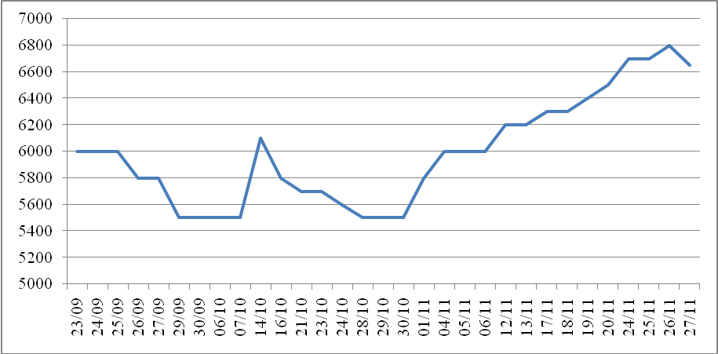
*Nguồn: CSDL AgroMomitor

+ Giá cà phê quả tươi tại khu vực Tây Nguyên hôm nay (25/11) giảm 100 đồng/kg so với cuối tuần qua (22/11) xuống dao động trong khoảng 6.500-6.900 đồng/kg.

+ Sáng nay (27/11), giá cà phê vối nhân xô tại khu vực Tây Nguyên đồng loạt tăng 600-700 đồng/kg so với hôm qua (26/11) lên mức giá dao động trong khoảng 31.900 – 32.200 đồng/kg. Cụ thể, cà phê vối nhân xô tại Đắk Lắk, Lâm Đồng, Gia Lai và Đắk Nông có mức giá lần lượt 32.100 đồng/kg; 31.900 đồng/kg; 32.200 đồng/kg và 32.200 đồng/kg. Giá cà phê nội địa sáng nay (27/11) tăng mạnh do giá cà phê Robusta thế giới trên sàn London phiên vừa qua (26/11) tăng giá.

Trong khi đó giá cà phê nhân xô Arabica tăng 100 đồng/kg so với ngày 26/11 lên giá dao động từ 27.600-28.100 đồng/kg.
+ Giá cà phê xuất khẩu Robusta (R2, 5% đen vỡ) giao tại cảng TP.HCM theo giá FOB ngày 27/11 tăng 37 USD/tấn so với hôm qua (26/11) lên mức 1.603 USD/tấn theo giá giao tháng 1/2014 trên sàn Liffe tại London.
Tham khảo giá cà phê vối nhân xô tại các thị trường nội địa (VND/Kg) và giá xuất khẩu tại cảng TPHCM (USD/Tấn)
Ngày | 27/11 | 26/11 | 25/11 | 22/11 | 21/11
Giá cà phê XK (FOB) (HCM) | 1.603 | 1.566 | 1.576 | 1.599 | 1.579
Đắk Lăk | 32.100 | 31.400 | 31.600 | 32.100 | 31.700
Lâm Đồng | 31.900 | 31.200 | 31.400 | 31.900 | 31.500
Gia Lai | 32.200 | 31.600 | 31.800 | 32.300 | 31.900
Đắk Nông | 32.200 | 31.500 | 31.700 | 32.200 | 31.800
+ Giá thu mua cà phê Robusta của các công ty ngày hôm nay (27/11) cũng tăng 700 đồng/kg so với hôm qua (26/11) lên mức giá 32.600 đồng/kg.
+ Giá cà phê vối nhân xô loại 2 tại TP.HCM có mức giá 33.050 đồng/kg, tăng 700 đồng/kg so với ngày 26/11.
+ Giá cà phê vối nhân xô ký gửi tại kho hôm nay (27/11) tăng 1.050 đồng/kg lên mức giá 32.350 đồng/kg so với ngày 26/11.
+ Giá chào bán cà phê Robusta thành phẩm xuất khẩu ngày 27/11 tăng 37 USD/tấn so với ngày 26/11. Cụ thể, giá loại R2 (Scr13, 5% BB) – 1.608 USD/tấn, R1 (Scr16, 2% BB) – 1.663 USD/tấn và R1 (Scr18, 2% BB) – 1.698 USD/tấn.
Tham khảo giá chào bán các chủng loại cà phê xuất khẩu, USD/tấn
 |  | R2 (Scr13_5% BB) | R1 (Scr16_2% BB) | R1 (Scr18_2% BB)
27/11 | 1608 |  | 1663 | 1698
26/11 | 1571 |  | 1626 | 1661
25/11 | 1581 |  | 1636 | 1671
22/11 | 1600 |  | 1655 | 1690
21/11 | 1584 |  | 1639 | 1674
*Nguồn: CSDL AgroMomitor
+ Theo báo cáo của Bộ NN&PTNT, xuất khẩu cà phê trong tháng 11/2013 ước đạt 94 nghìn tấn, với giá trị 188 triệu USD, tăng 54,1% về lượng và tăng 52,9% về gia strị so với tháng 10/2013. Lũy kế khối lượng xuất khẩu cà phê 11 tháng đầu năm ước đạt 1,18 triệu tấn và 2,51 tỷ USD, giảm 24,4% về lượng và giảm 24,8% về trị giá so với cùng kỳ năm 2012. Giá xuất khẩu cà phê 10 tháng đầu năm 2013 đạt 2.138 USD/tấn, giảm 0,26% so với cùng kỳ năm 2012.
Theo số liệu Tổng cục Thống kê, xuất khẩu cà phê trong tháng 11/2013 ước đạt 80 nghìn tấn với giá trị kim ngạch 145 triệu USD, tăng 31,1% về lượng và tăng 17,9% về kim ngạch so với tháng trước. Tuy nhiên, lũy kế 11 tháng đầu năm 2013, xuất khẩu cà phê của Việt Nam giảm 25,6% về lượng và giảm 26,1% về trị giá so với cùng kỳ năm 2012, xuống còn 1,168 triệu tấn và trị giá 2,471 tỷ USD.
Lượng và kim ngạch xuất khẩu cà phê của Việt Nam theo tháng từ năm 2011-2013
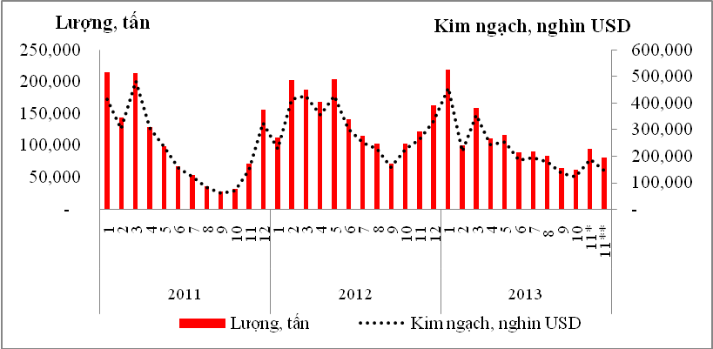
*Nguồn: AgroMonitor tổng hợp theo số liệu TCHQ, (*) – Số liệ Bộ NN&PTNN, (**) – Số liệu TCTK

